CONSELHO ESTADUAL DE EDUCAÇÃO

PROCESSO CEE Nº 0584/86 – APENSO PROC. 8455/85-DRECAP-1
INTERESSADO: EDILSON DE OLIVEIRA MACIEL.
ASSUNTO: REGULAMENTAÇÃO DE VIDA ESCOLAR- MATRÍCULA EM SÉRIE SUBSEQÜENTE DE ALUNO RETIDO EM SÉRIE ANTERIOR
PARECER CEE Nº 837/86 – CEPG- APROVADO EM 01/07/86
Comunicado ao pleno em 30/07/86

1 - HISTÓRICO:
A direção da EEPG "Prof. Pio Telles Peixoto" da 1ª D.E. da Capital - DRECAP-1, em seu ofício nº 128/85, de 22/10/85, dirigiu-se ao Sr. Presidente do Conselho Estadual de Educação, solicitando convalidação de atos escolares a partir de 1978 e anos subseqüentes cursados pelo aluno Edilson, de Oliveira Maciel, matriculado indevidamente no ano de 1979, na 5ª série do 1º grau, embora retido na 4ª série no ano anterior, tendo,portanto,prosseguido, indevidamente,seus estudos.
De acordo com os autos, o aluno fez os seguintes estudos em nível de 1º grau(fls. 03/19) processo 8455/85-DRECAP. Nº 1.
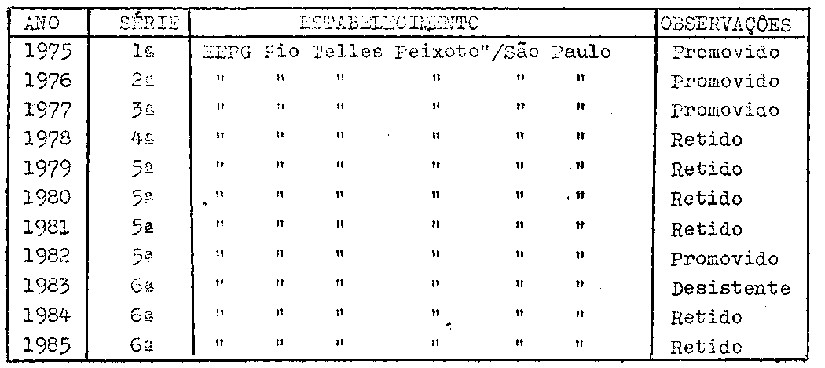

O Sr. Supervisor de Ensino da 1ª D.E. da Capital, após analisar o processo, encaminhou-o ao egrégio Conselho Estadual de Educação manifestando-se como segue:
"... observenos que a ficha individual do aluno correspondente a 4ª série do 1º grau,no ano letivo de 1978, apresenta falha em seu registro, referente ao campo-resultado final,(fls. 4), no qual foi lançado inicialmente PROMOVIDO e posteriormente

PROCESSO CEE Nº 0584/86 -CEPG - PARECER CEE Nº 837/86
retificado para RETIDO (com outra letra). Em razão dessa escrituração indevida, caracteriza-se a falha da secretaria da escola, re forçada peio registro do requerimento de matrícula(fls.04) onde também no campo resultado final foi lançado A (de aprovado).(fls. 20) do processo 8455/85) - DRECAP/1).
O Sr. Diretor da Divisão Regional de Ensino da Capital/1, pronunciou-se em seu parecer conclusivo às fls.20 ,... "considerando o tempo decorrido, que o interessado está na 6ª sé— rie, que não houve culpa por parte do aluno, somos pelo acolhimento da solicitação da d-ireção e supervisão da escola e propomos encaminhamento do presente processo ao CEE, através da COGSP."
Ao nível da Coordenadoria de Sn sino da Região Metro politana da Grande são Paulo, a Sra, coordenadora encaminhou o pro tocolado ao Conselho Estadual de Educação, através do Gabinete do gr. Secretário da Educação, referendando o proposto pelas autorid£ des preOpinyft^es e manifestando-se pela convalidação dos atos escolares praticados pelo aluno Edilson de Oliveira Maciel, a partir de sua matrícula na £§. série do la grau, em 1979, na EE?G."Prof .. Pio Telles Peixoto".
Trata-se de matiucula irregular, efetuada em série inadequada, sendo que o engano ocorreu por lapso da EEPG"Prof. Pio Telles Peixoto", isentando o aluno de dolo ou má fé.
Os autos estão instruídos com a documentação escolar que comprova a irregularidade e os estudos cumpridos pelo aluno em tela.
As autoridades preopinantes da Decretaria da Educação são favoráveis à convalidação da matrícula do interessado, na 5ª série do 1º grau, em 1979, e dos atos escolares posteriormente praticados.
Em casos semelhantes este Colegiado tem decidido pela regularização da vida escolar dos interessados.

3.CONCLUSÃO:
Em face do que foi exposto, convalida-se a matrícula de Edilson de Oliveira Maciel, em 1979, na 5a série do ensino de 1º grau da EEPG."Prof. pio Telles Peixoto", da 1ª D.P. da Capital, ficando igualmente convalidados os atos escolares decorrentes dessa matrícula.
São Paulo, 11 de junho de 1986
a) Consº CELSO DE RUI BEISIEGEL
Relator

PROCESSO CEE N° 0584/86 - CEPG - PARECER CEE Nº 837/86
4 - DECISÃO DA CÂMARA

A CÂMARA DO ENSINO DO PRIMEIRO GRAU adota como seu parecer o Voto do Relator.
Presente os Nobres Conselheiros Anna Maria Quadros Brant de Carvalho, Cecília Vasconcellos Lacerda Guaraná, Celso de Rui Beisiegel, Luiz Antônio de Souza Amaral.
Sala da Câmara do Ensino do Primeiro Grau, em 01 de julho de 1986.

a) Consº. Luiz Antõnio de Souza Amaral
Presidente

